Stendo įrengimo data: 2021-12-23
Stendo išmontavimo data: ne anksčiau kaip 2022-01-13

INFORMACIJA SKELBIMUI

Projekto pavadinimas: 110 kV Kikonių VE TP skirstyklos inžinerinių statinių, Šilalės r. sav., Traksėdžio sen., Pakasokio k. 4, statybos projektas

Projektuojamų statinių sąrašas
Inžineriniai tinklai – 110 kV įtampos elektros perdavimo tinklai ir jų technologiniai priklausiniai:
Statinio rūšis pagal naudojimo paskirtį – inžinerinis statinys;
Inžinerinio statinio grupė pagal paskirtį – inžineriniai tinklai;
Inžinerinio statinio pogrupis pagal paskirtį – elektros tinklai;
Elektros tinklai pagal paskirtį – perdavimo elektros tinklai;
Statinio kategorija – ypatingasis statinys.
Inžineriniai tinklai – elektros tinklų kabelių kanalai:
Statinio rūšis pagal naudojimo paskirtį – inžinerinis statinys;
Inžinerinio statinio grupė pagal paskirtį – inžineriniai tinklai;
Inžinerinio statinio pogrupis pagal paskirtį – elektros tinklai;
Statinio kategorija – nesudėtingasis statinys.
Vidaus keliai:
Statinio rūšis pagal naudojimo paskirtį – inžinerinis statinys;
Inžinerinių statinių grupė pagal paskirtį – susisiekimo komunikacijos;
Susisiekimo komunikacijų pogrupis pagal paskirtį – keliai (vidaus keliai);
Kelio kategorija – III_{v};
Statinio kategorija – nesudėtingasis statinys.
Tvora:
Statinio rūšis pagal naudojimo paskirtį – inžinerinis statinys;
Inžinerinių statinių grupė pagal paskirtį – kiti inžineriniai statiniai;
Kitų inžinerinių statinių pogrupis pagal paskirtį – kitos paskirties inžinerinis statinys;
Statinio kategorija – nesudėtingasis statinys.
Tualetas:
Statinio rūšis pagal naudojimo paskirtį – inžinerinis statinys;
Inžinerinių statinių grupė pagal paskirtį – kiti inžineriniai statiniai;
Kitų inžinerinių statinių pogrupis pagal paskirtį – kitos paskirties inžinerinis statinys;
Statinio kategorija – nesudėtingasis statinys.

Žemės sklypas
Adresas: Šilalės r. sav., Traksėdžio sen., Pakasokio k. 4;
Registro Nr.: 44/2087629;
Žemės sklypo unikalus daikto numeris: 4400-4386-1218;
Žemės sklypo kadastro numeris: 8757/0007:247;
Daikto pagrindinė naudojimo paskirtis: kita;
Žemės sklypo naudojimo būdas: susisiekimo ir inžinerinių komunikacijų aptarnavimo objektų teritorijos;
Žemės sklypo plotas: 0,4 ha.
Žemės sklypo rodikliai: planuojamas teritorijos užstatymo tankumas – netaikoma, teritorijos užstatymo intensyvumas – netaikoma.

Projektinius pasiūlymus parengusio projektuotojo (juridinio ar fizinio asmens) įgalioto atstovo, galinčio informuoti apie projektinius pasiūlymus, vardas, pavardė, elektroninio pašto adresas ir telefono numeris:
UAB „Energetikos projektai” 300583958; PV Renatas Jančiauskas atestato Nr. 37745, el. paštas renatas.janciauskas@enpro.lt, tel. 8 678 09204, Islandijos pl. 217-8, 2 aukštas, LT-49165 Kaunas.

Statytojas (fizinio asmens vardas, pavardė, juridinio asmens pavadinimas, juridinio asmens buveinės adresas, elektroninio pašto adresas, telefono Nr.):
LITGRID AB, į/k 302564383, Karlo Gustavo Emilio Manerheimo g. 8, Vilnius, tel. +370 707 02171.

Susipažinimo su projektiniais pasiūlymais adresas, telefono numeris ir laikas:
https://silale.lt/ arba Islandijos pl. 217-8, 2 aukštas, LT-49165 Kaunas, tel. 8 678 09204, darbo dienomis nuo 8.00-16.00 iki 2022-01-12.

Informacija, iki kada ir kokiu būdu iki viešo susirinkimo visuomenės atstovai projektuotojui gali teikti pasiūlymus dėl projektinių pasiūlymų:
Atskiru raštu iki viešo susirinkimo pabaigos elektroninio pašto adresu info@enpro.lt
Savivaldybės administracijos direktorius (jo įgaliotas savivaldybės administracijos valstybės tarnautojas) ir visuomenės atstovai projektuotojui teikdami pasiūlymus turi nurodyti: 62.1. fizinio asmens vardą, pavardę, elektroninio pašto adresą, juridinio asmens pavadinimą, elektroninio pašto adresą; 62.2. pasiūlymo teikimo datą; 62.3. informaciją ir aplinkybes, kuo grindžiamas pasiūlymas. Objekto pavadinimą kuriam teikiamas pasiūlymas.

Kur ir kada vyks viešasis susirinkimas (adresas, laikas):
Islandijos pl. 217-8, 2 aukštas, LT-49165 Kaunas, 2022-01-12, 15:30, nuotoliniu būdu.

Pagal STR 1.04.04:2017 „STATINIO PROJEKTAVIMAS, PROJEKTO EKSPERTIZĖ“ 68¹. Ekstremalios situacijos metu uždraudus renginius uždarose patalpose arba statytojui pageidaujant (išskyrus numatomus naujai statyti arba rekonstruoti ypatinguosius statinius arba rekonstruoti neypatinguosius statinius ar nesudėtinguosius statinius į ypatinguosius ir neypatinguosius statinius), naudojant telekomunikacijų galinius įrenginius (toliau – TGĮ), gali būti organizuojami vieši susirinkimai elektroninėje erdvėje tiesioginės garso ir vaizdo transliacijos (toliau – transliacija) būdu (toliau – nuotoliniu būdu) šiame skyriuje nustatyta tvarka, vietoje viešo susirinkimo vietos (adreso) pateikiant transliacijos nuorodą.
Viešo susirinkimo transliacijos nuoroda pateikiama žemiau:

https://us06web.zoom.us/j/81729405366

Prisijungus, susirinkimo pirmininkas arba sekretorius „Chat“ laukelyje paprašys Jūsų prisistatyti plačiau ir nurodyti savo kontaktinius duomenis tam, kad būtų galima įtraukti Jus kaip dalyvį.

Prisijungimo prie nuotolinio viešo susirinkimo instrukcija neturintiems savo kompiuteryje įdiegtos ZOOM programos (per internetinę naršyklę)

- Įveskite skelbime nurodytą viešo susirinkimo transliacijos nuorodos tekstą į savo internetinės naršyklės paieškos laukelį arba paspauskite ant nuorodos savivaldybės puslapyje.
- Atsidariusiame lange spauskite „Join from Your Browser“:

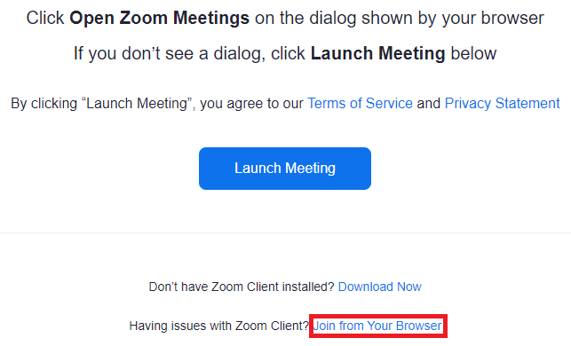

- Priklausomai nuo to, ar savo kompiuteriu prie programos jungiatės pirmą kartą, gali pasirodyti iššokanti lentelė, kurioje bus prašoma suteikti programai leidimą naudoti kompiuterio mikrofoną. Jei tokį prašymą gavote, spauskite „Allow“:

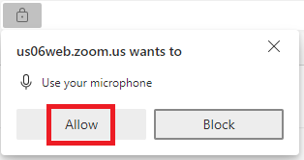

- Prisistatymo laukelyje, būtinai nurodykite savo tikrą vardą bei pavardę ir spauskite „Join“:

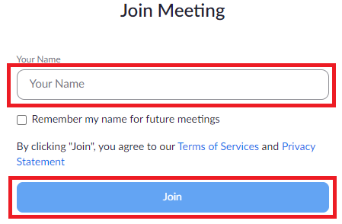

- Priklausomai nuo to, ar savo kompiuteriu prie programos jungiatės pirmą kartą, programa gali prašyti Jūsų patvirtinti, jog sutinkate su programos paslaugų teikimo sąlygomis. Jei tokį prašymą gavote, spauskite „I Agree“:

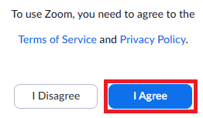

- Jei viską atlikote teisingai, palaukite kol susirinkimo organizatorius patvirtins Jūsų dalyvavimą ir prijungs Jus į susirinkimą:

- Organizatoriui patvirtinus Jūsų dalyvavimą, būsite prijungti į susirinkimą:

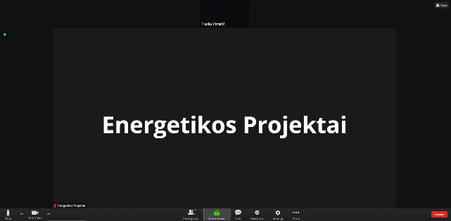

- Kai prisijungsite, susirinkimo pirmininkas arba sekretorius „Chat“ laukelyje paprašys Jūsų prisistatyti plačiau ir nurodyti savo kontaktinius duomenis.

Prisijungimo prie nuotolinio viešo susirinkimo instrukcija turintiems savo kompiuteryje įdiegtą ZOOM programą

- Įveskite skelbime nurodytą viešo susirinkimo transliacijos nuorodos tekstą į savo internetinės naršyklės paieškos laukelį arba paspauskite ant nuorodos savivaldybės puslapyje.
- Priklausomai nuo to, ar savo kompiuteriu prie programos jungiatės pirmą kartą, programa gali paprašyti Jūsų patvirtinti prisijungimą per įdiegtą programą. Jei gavote tokį pranešimą, spauskite „Open“:

Jei tokio pranešimo negavote, tiesiog spauskite „Launch Meeting“:

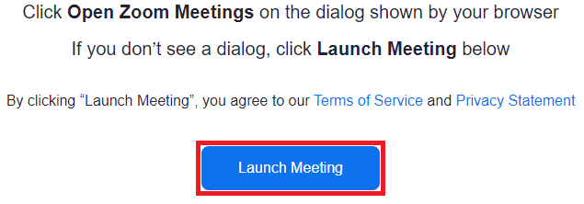

- Jei Jūsų kompiuteryje yra įdiegta vaizdo kamera, atsidariusiame lange, programa prašys Jūsų pasirinkti ar susirinkime norite dalyvauti su savo kameros vaizdo transliacija ar be jos. Pasirinkite Jums priimtiną variantą:

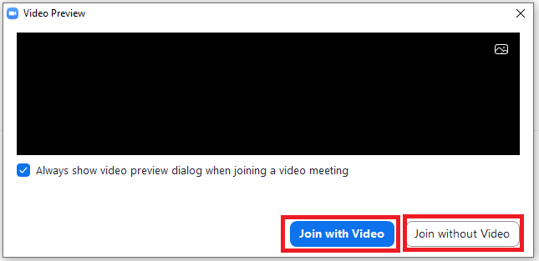

- Jei viską atlikote teisingai, palaukite kol susirinkimo organizatorius patvirtins Jūsų dalyvavimą ir prijungs Jus į susirinkimą:

- Priklausomai nuo Jūsų kompiuterio nustatymų, programa gali paprašyti Jūsų prisijungti į susirinkimą per kompiuteryje įdiegtą garso įrenginį. Jei tokį pranešimą gavote, spauskite „Join with Computer Audio“:

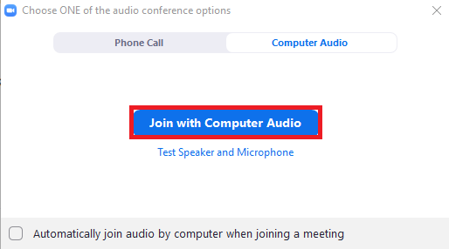

- Netrukus būsite prijungti į susirinkimą:

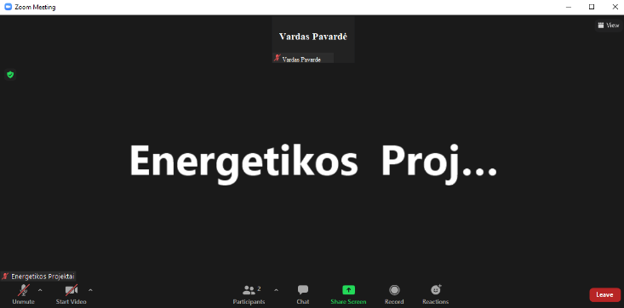

- Kai prisijungsite, susirinkimo pirmininkas arba sekretorius „Chat“ laukelyje paprašys Jūsų prisistatyti plačiau ir nurodyti savo kontaktinius duomenis.

